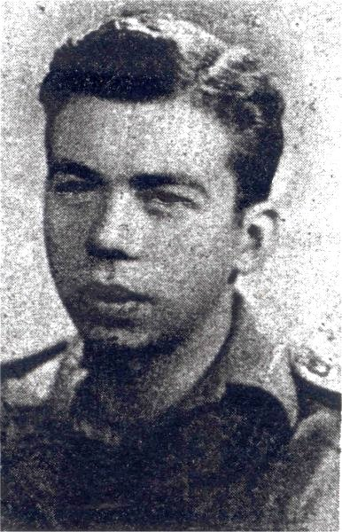
Zbigniew Galperyn
ps. „Antek”

Urodził się 18 maja 1929 r. w Warszawie. Do Powstania mieszkał przy ul. Chmielnej 21 m. 7. Przed wojną chodził do szkoły powszechnej nr 75 im. Antoniego Osuchowskiego przy ul. Żurawiej 9. Skończył ją w 1944 r., po czym pracował jako czeladnik rzemieślniczy.
W grudniu 1942 r. wstąpił do „Szarych Szeregów”. Brał udział w roznoszeniu ulotek, pisaniu na murach, ustalaniu przejść miedzy budynkami i obserwacji ruchów wojsk. W 1944 r. złożył przysięgę w Armii Krajowej i odbył przeszkolenie kartograficzne i znajomości broni.
Pierwsza koncentracja plutonu „Murzyna” 4 kompanii batalionu AK „Chrobry” (później: „Chrobry I”), w którym służył, odbyła się 31 lipca 1944 r. o godz. 6.00 w kościele przy ul. Karolkowej, następna 1 sierpnia o godz. 15.00 przy ul. Grzybowskiej w rejonie ul. Wroniej. 2 sierpnia przeszedł do szkoły przy ul. Krochmalnej, a następnie do browaru „Haberbusch i Schiele”. Brał udział w patrolach, w walkach przeciwko czołgom na Woli, w likwidowaniu „gołębiarzy” oraz w walkach na barykadach róg Waliców i Chłodnej oraz Krochmalnej.
Od 7 sierpnia stacjonował w Arsenale, prowadząc punkt obserwacyjny. 21 sierpnia przeszedł z Arsenału do pasażu Simonsa (wówczas po drugiej stronie ul. Nalewki). Ciężko ranny podczas niemieckiego ataku na pasaż Simonsa, znalazł się w szpitalu w kościele św. Jacka przy ul. Freta, zbombardowanym 27 sierpnia a po upadku Starego Miasta spalonym przez Niemców wraz z pacjentami. Wyniesiony na zewnątrz ocalał, 10 września znalazł się w szpitalu w kościele karmelitów (seminaryjnym) przy Krakowskim Przedmieściu, przewieziony autokarem Czerwonego Krzyża na Dworzec Zachodni i pociągiem do szpitala w Milanówku. W październiku wywieziony do Krakowa, wrócił do szpitala w Milanówku. Do Warszawy wrócił 2 marca 1945 r.
Wiceprezes i sekretarz Zarządu Głównego Związku Powstańców Warszawskich.
opracował: Maciej Białecki

Stowarzyszenie Pamięci Powstania Warszawskiego 1944
www.sppw1944.org

